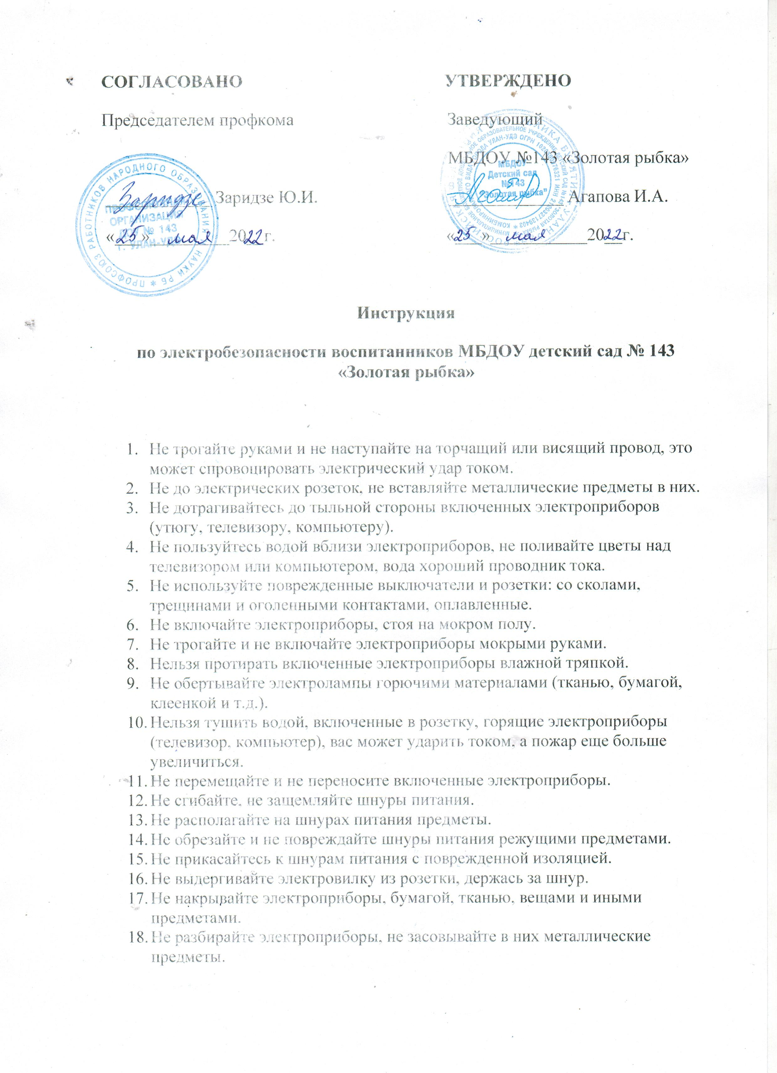

Если вы заметили неисправность кабелей питания, удлинителей электровилок или розеток (запах гари, дым, искрение), сообщите об этом взрослым и не используйте их до полного устранения неполадок.

Если электроприбор только загорелся, нужно сразу отключить его от розетки и накрыть плотной тканью. Это поможет прекратить доступ воздуха к загоревшимся частям электроприбора и остановит его горение.

Не используйте незнакомые электрические приборы без присмотра и предварительного инструктажа взрослых.

Выходя из комнаты и тем более уход из дома, проверьте, все ли электроприборы отключены от питания.

